打印条码打印机设置操作手册
！！！注意本设置的参数只适用于60mm*35mm的条码打印，如果是其他规格的条码，需要单位自行调整参数。！！！
首先需要去安装打印机的驱动程序（如果是第一次连打印机的话，不同打印机可能不一样，需要参考打印机自带的操作手册）。然后去打印机设置里设置打印机纸张格式和打印机配置。操作如下：
1.电脑控制面板进去到设备和打印机。
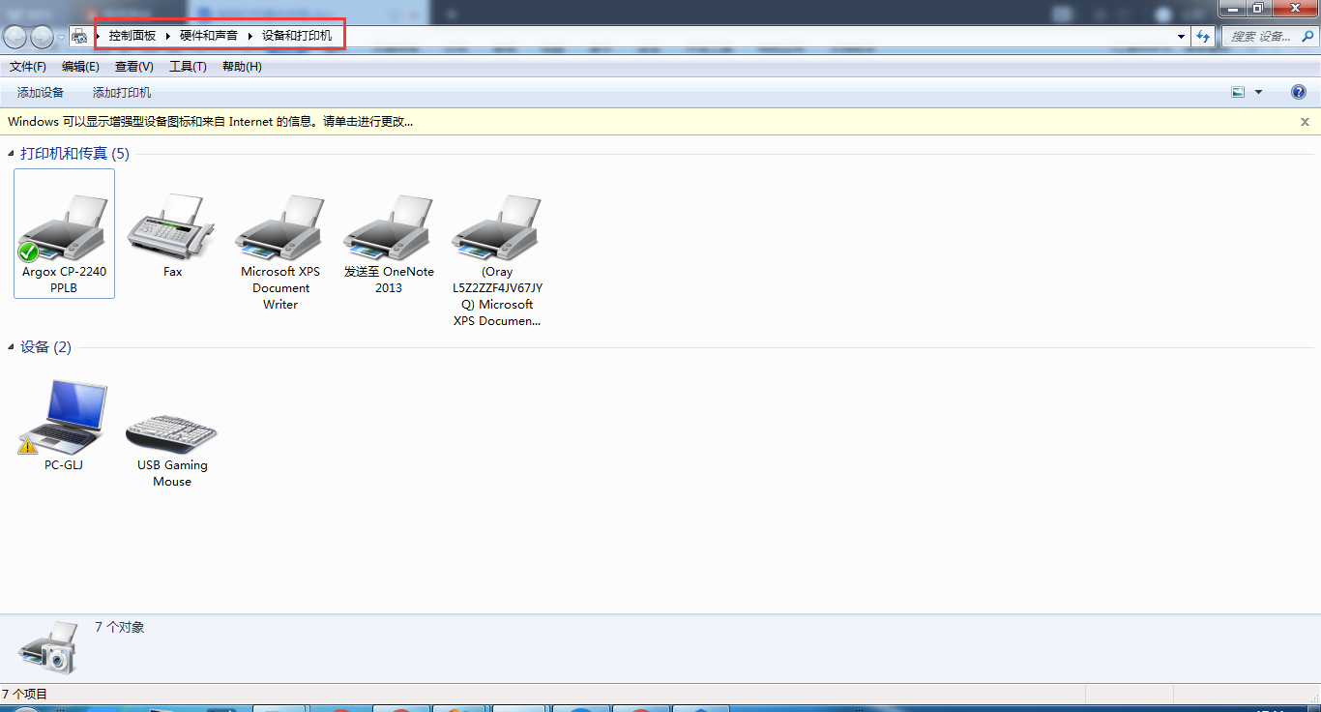
- 右键条码打印机，然后点打印首选项
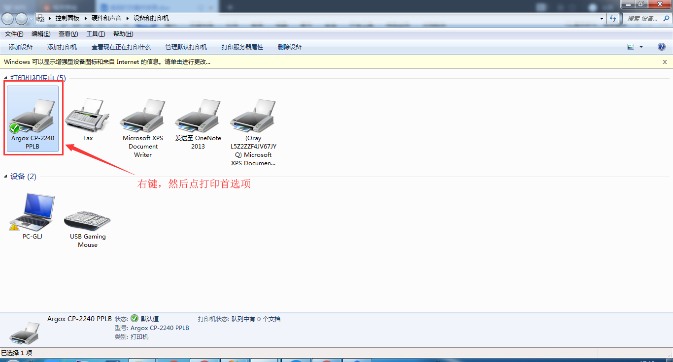
- 页面设置这点新建
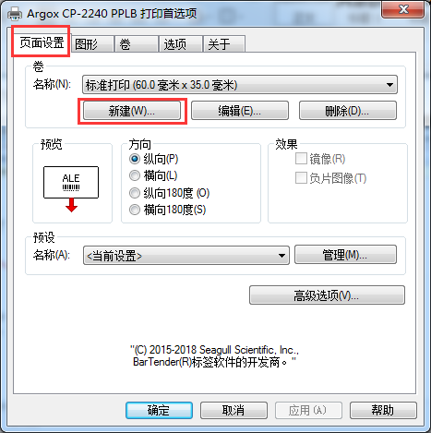

- 按图中配置设置，设置好后点确认
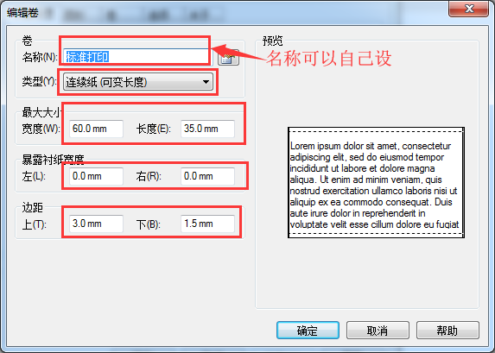
- 页面设置里高级设置进去，按下图设置打印位置
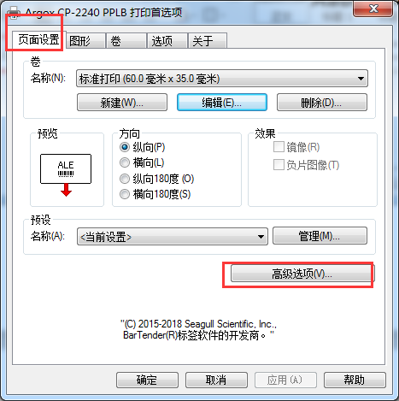
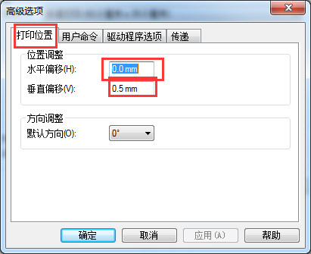
- 切换到卷，然后按下图配置
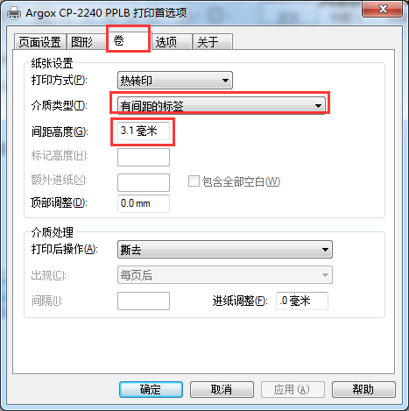
都配置好后先点击点“应用”再点击“确认”。
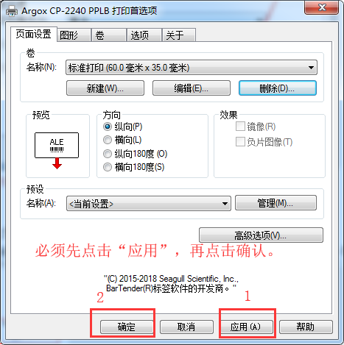

资产云谷歌浏览数打印设置
上预览好后点发送到条码打印机后，跳转到打印页面，按下图设置
